**RH / Empresa:** Sinergia / Cresol

**Vaga:** Analista de Sistemas

**Candidato:** Edson Celso Pereira da Silva

**Contato:** (48) 99667-2053

**Email:** edsoncpsilva@yahoo.com.br

**Atividade:**

1. Extração das ideias principais da requisição;
2. Criação dos Requisitos Funcionais;
3. Criação dos Requisitos Não Funcionais;
4. Documentação de caso de uso (arquivo Excel);
5. Fluxo dos Casos de Uso;
6. Diagrama de Classe;
7. Critérios de Aceite com Usuário.

**Desenvolvimento**

1. **Extração das ideias principais da requisição:**

Na empresa de TI **XPTO** existe uma demanda reprimida de ideias inovadoras. Existe uma necessidade de um sistema para gerenciar isso para dar vazão nas ideias que fazem sentido para a empresa. Os colaboradores desta empresa podem solicitar uma quantidade de horas limitada dentro de um período para elaborarem sua ideia de inovação. Essas horas devem ser solicitadas para o(a) gestor(a) responsável para efeitos de planejamento. Uma vez acordado isso com o(a) gestor(a) o(a) colaborador(a) elabora sua ideia e cadastra no sistema. As ideias devem ficam expostas para que sejam votadas pelos usuários do sistema até que elas expirem, entretanto, algumas ideias são privadas e visíveis apenas para um grupo específico. Baseado nos detalhes da ideia submetida e nos benefícios propostos existe um grupo de pessoas autorizadas responsáveis por aprovar quais ideias podem ter uma prova de conceito desenvolvida. Para melhorar a experiência do cliente a empresa optou em liberar o acesso para um grupo seleto de clientes que também poderão acessar o sistema, utilizando contas em redes sociais, e cadastrar ideias.

1. **Criação dos Requisitos Funcionais;**

RF001 – O sistema deverá permitir o cadastro, consulta e atualização de ideias por qualquer funcionário da empresa e de clientes externos, mediante a login prévio.

RF001.1 – No cadastro de ideia, o operador deve descrever sua ideia, apontar o impacto (setor, área, sistema, empresa, cliente), apresentar o beneficio, incluir participantes se for equipe, tempo(horas) gasto e se possuir, a previsão do desenvolvimento da ideia em horas.

RF001.2 – O sistema deve permitir que todos os funcionários da empresa possam votar na ideia e incluir seus pareceres de forma a enriquecer ou prevenir algum tipo de impacto negativo antes da avaliação/aprovação.

RF001.3 – O Cliente Externo, após login, deve ter acesso somente ao cadastro, consulta e Voto das ideias.

RF002 – O Sistema deve possuir telas de cadastro de parâmetros para gestão dos registros como prazo de expiração, área/setor/sistema de impacto, grupo de avaliação, grupo de aprovação e grupo externo.

RF002.3 – O sistema deve possibilitar que toda ideia expirada, seja armazenada para futuras pesquisas.

RF003 – O sistema deve gerar sempre que solicitado, via tela com filtros, relatórios dos registros vigentes, em andamento, expirados e atendidos.

RF003.1 – O sistema deve permitir que clientes externos, através de um cadastro específico de grupo (RF002), disponibilizar relatórios das ideia que não apresentarem risco quanto a informação.

RF004 – Toda ideia deve seguir um fluxo de votação, avaliação e aprovação com inclusão de pareceres de cada fase, servindo de suporte a fase seguinte para tomada de decisão.

RF004.1 – O fluxo de avaliação/aprovação deve seguir conforme área/setor/sistema de impacto, podendo estes, serem os responsáveis posteriormente pelo desenvolvimento após aprovação.

RF004.2 – Após aprovada a ideia, esta fica aguando o desenvolvimento e implantação para que os benefícios sejam confirmados e o ciclo do registro encerrado.

1. **Criação dos Requisitos Não Funcionais;**

RNF001 – O Sistema deve ser acessível via intranet e internet.

RNF002 – O sistema deve ser desenvolvimento em HTML, CSS para Front-End e Java para a camada Back-End.

RNF003 – O Banco de dados deve ser o mySQL.

RNF004 – Conforme a área/setor/sistema de impacto, os registros devem ficar visível apenas aos grupos configurados (definir impacto x grupo).

RNF009 – Toda mudança de status do registro e acesso, deve obrigatoriamente ficar registrado em logs de controle.

1. **Documentação de Casos de Uso (arquivo Excel);**

Arquivo Anexo.

1. **Fluxo de Use Case**

|  |  |  |
| --- | --- | --- |
| Funcionário |  | C:\Users\Lenovo\AppData\Local\Microsoft\Windows\Temporary Internet Files\Content.IE5\M11VA9VH\internet-24984_960_720[1].png    Cliente Externo |

1. **Diagrama de classe (Simples)**

**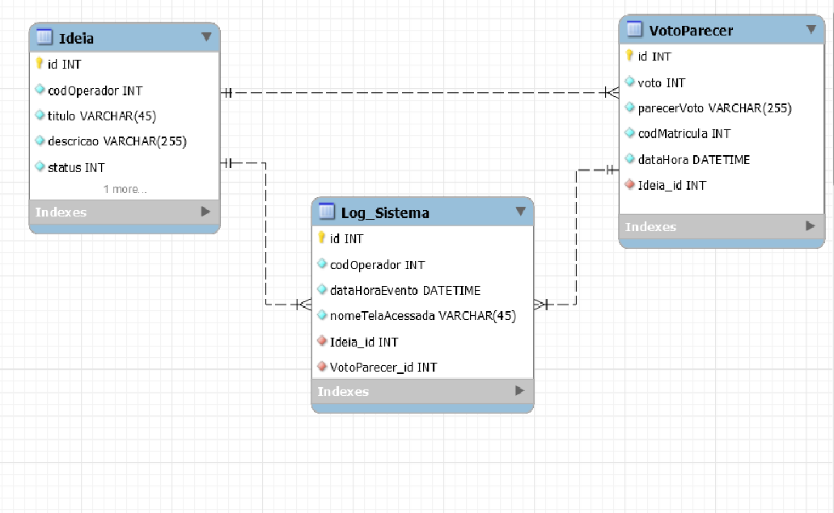**

1. **Cálculo de estimativa de esforço/cronograma (simulação)**

|  |  |  |  |
| --- | --- | --- | --- |
| Use Case | Complexidade | Esforço em Horas | **Qtd Dias Utes** |
| UC1-LoginMenu | Baixa | 40 | **5** |
| UC2-CadastrarGrupo | Media | 80 | **10** |
| UC3-CadastrarIdeia | Media | 80 | **10** |
| UC4-ConsultarIdeia | Media | 80 | **10** |
| UC5-VotarIdeia | Baixa | 40 | **5** |
| UC6-AvaliarIdeia | Baixa | 40 | **5** |
| UC7-AprovarRejeitarIdeia | Baixa | 40 | **5** |
| UC8-EncerrarIdeia | Baixa | 40 | **5** |
|  | Totais | 440 | **55** |

|  |  |
| --- | --- |
| Parametros |  |
| 1 dia utel (em horas) | 8 |

|  |  |  |  |  |  |
| --- | --- | --- | --- | --- | --- |
| **Planejamento de Projeto/Atividade** | | | | | |
| **Seq** | **Atividade** | **DT INI** | **DT FIM** | **Qtd Dias** | **Recursos** |
| **1** | **Especificação Use Case** | 01/10/2018 | 05/10/2018 | 5 | AS |
| **2** | **Build** |  |  |  |  |
| 2.1 | Banco de Dados, Configuração | 08/10/2018 | 12/10/2018 | 5 | AS |
| 2.2 | Front-End | 15/10/2018 | 26/10/2018 | 10 | PFE |
| 2.3 | Back-end | 29/10/2018 | 09/11/2018 | 9 | PBE |
| 2.4 | Teste Unitarios + Correções | 12/11/2018 | 23/11/2018 | 10 | PFE, PBE |
| **3** | **Homologação** |  |  |  |  |
| 3.1 | Testes de Aceitação | 26/11/2018 | 07/12/2018 | 10 | User |
| 3.2 | Correções | 26/11/2018 | 07/12/2018 | AS |
| **4** | **Implantação** |  |  |  |  |
| 4.1 | Preparação,Assinaturas, Etc | 10/12/2018 | 13/12/2018 | 4 | AS, User |
| 4.2 | Implantação | 14/12/2018 | 14/12/2018 | 1 | AS, PFE, PBE |
| 4.3 | Pos-Implantação | 17/12/2018 | **17/12/2018** | **1** | User, AS |
|  |  |  | **Total** | **55** |  |

|  |  |
| --- | --- |
| **Legenda dos Recursos** | |
| AS | Analista de Sistemas |
| PFE | Programador Front-End |
| PBE | Programador Back-End |
| User | usuario |

1. **Critérios de Aceite com Usuário**

- O sistema deve permitir o cadastro de ideias de todos os colaboradores da empresa e para alguns clientes externos;

- O sistema deve permitir a gestão das ideias, com votação dos colaboradores, sugestão de melhoras, opinião ref. a ideia, impacto para o negocio, impacto na imagem da empresa e/ou outros sistemas;

- O sistema deve possuir controle de avaliação e aprovação pelos gestores quanto ao impacto em seus sistemas, áreas e/ou setores.

- O sistema deve permitir o acompanhamento após aprovação da Ideia, do seu desenvolvimento e inclusão do parecer após implantação, para que os benefícios sejam coletados e comparados com a proposta inicial;